IZVEDBA 3: NEPREMAGLJIVI DOKTOR

1. del: Zbiranje podatkov
- Predstavljaj si, da si zdravnik in imaš veliko dela, saj moraš bolnikom postaviti diagnozo – ali so zboleli za prehladom, gripo ali covidom.

Ravno v zimskih mesecih se virusi in bakterije hitro širijo ter prizadenejo veliko ljudi. Preden boš lahko ugotovil, kako postaviti pravilno diagnozo, boš zbral podatke o desetih prejšnjih pacientih.

Podatke treh pacientov zberi v spodnji tabeli, nato pa jih vnesi v skupno tabelo (povezava se nahaja v spletni učilnici).
Št. pacienta | DIAGNOZA | Suh kašelj | Vročina | Izcedek iz nosa | Boleče žrelo | Oteženo dihanje

Št. pacienta | Glavobol | Bolečine v mišicah | Kihanje | Utrujenost | Diareja | Izguba vonja in okusa

- V programu Orange boste skupaj pripravili osnovno analizo podatkov – iz zbranih podatkov boste ustvarili odločitveno drevo. Za začetek na spodnji sliki poveži gradnike delotoka tako, kot smo jih povezali pri analizi podatkov.
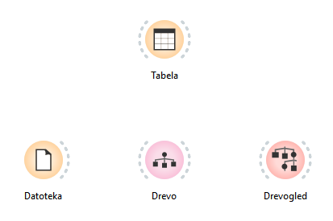
- V spodnje polje nariši odločitveno drevo, ki ste ga dobili pri zgornjem delotoku. Z njim bomo ugotavljali, katero bolezen imajo novi pacienti.

2. del: Diagnoza novih pacientov
Št. pacienta | DIAGNOZA | suh kašelj | vročina | izcedek iz nosa | boleče žrelo | oteženo dihanje | glavobol | bolečine v mišicah | kihanje | utrujenost | diareja | izguba vonja in okusa
11 |  | DA | DA | NE | DA | NE | DA | DA | NE | NE | NE | DA
12 |  | DA | DA | NE | DA | DA | DA | NE | DA | DA | DA | DA
13 |  | DA | DA | DA | DA | NE | NE | DA | NE | DA | DA | DA
14 |  | DA | NE | NE | DA | DA | DA | DA | NE | DA | NE | DA
15 |  | DA | NE | DA | DA | NE | DA | DA | NE | DA | DA | NE
16 |  | DA | DA | DA | DA | NE | DA | DA | NE | DA | DA | NE
17 |  | DA | NE | DA | NE | NE | DA | DA | NE | DA | DA | NE
18 |  | DA | NE | DA | DA | NE | NE | DA | DA | DA | NE | DA
19 |  | DA | DA | DA | NE | NE | DA | DA | DA | DA | NE | NE
20 |  | DA | NE | DA | DA | NE | NE | DA | DA | NE | NE | DA
- Na vrsti so novi pacienti. S pomočjo odločitvenega drevesa jim postavi diagnozo – ali so zboleli za gripo, prehladom ali covidom. Pomagaj si z odločitvenim drevesom iz 3. naloge.

Učitelj bo predstavil pravilne diagnoze. Preveri svoje odgovore. Zapiši, koliko diagnoz si ugotovil/-a z odločitvenim drevesom iz 3. naloge?
USPEŠNO UGOTOVLJENE DIAGNOZE: ___ / 10
Zakaj misliš, da so bile nekatere diagnoze napačne?
__________________________________________________________________________________
__________________________________________________________________________________
__________________________________________________________________________________

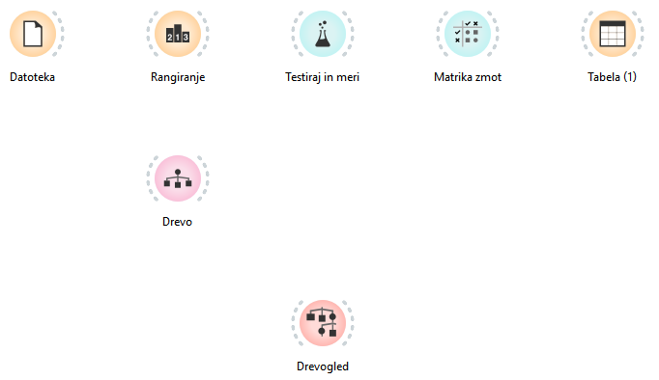
- V programu Orange dodaj nove gradnike in jih poveži na spodnji sliki.
V spodnji tabelo zapiši vrednosti, ki jih izračuna gradnik »Testiraj in meri«, kadar ima vhodna datoteka 10 primerov.
Model | AUC | Točnost | F1 | Natančnost | Priklic | MCC
Drevo

Kako bi lahko dosegel/-la boljše vrednosti pri gradniku »Testiraj in meri«?
__________________________________________________________________________________
__________________________________________________________________________________
__________________________________________________________________________________
__________________________________________________________________________________

3. del: Analiza večjega števila podatkov
Navodilo za delo v paru:
Ohrani enak delotok v programu Orange, kot si ga imel/-a pri 5. nalogi. Iz spletne učilnice prenesi ustrezno excelovo datoteko, ki vsebuje večje število pacientov. Učitelj ti bo povedal, za katero število pacientov boš opravil/-a analizo.
- 50 pacientov
- 500 pacientov
- 5000 pacientov
Datoteko nato odpri v programu Orange in si v gradniku Drevogred oglej odločitveno drevo. Kaj opaziš?
__________________________________________________________________________________
__________________________________________________________________________________
Sliko odločitvenega drevesa shrani na računalnik, saj ti bo pomagala v nadaljevanju.

V spodnji tabelo zapiši vrednosti, ki jih izračuna gradnik »Testiraj in meri«, kadar ima vhodna datoteka _______ primerov.
Model | AUC | Točnost | F1 | Natančnost | Priklic | MCC
Drevo

Kakšne vrednosti opaziš pri gradniku »Testiraj in meri«?
__________________________________________________________________________________
__________________________________________________________________________________

- S pomočjo novega odločitvenega drevesa iz 6. naloge ponovno postavi diagnozo novim pacientom – ali so zboleli za gripo, prehladom ali covidom. Preveri svoje odgovore. Zapiši, koliko diagnoz si ugotovil/-a z odločitvenim drevesom?
Št. pacienta | DIAGNOZA | suh kašelj | vročina | izcedek iz nosa | boleče žrelo | oteženo dihanje | glavobol | bolečine v mišicah | kihanje | utrujenost | diareja | izguba vonja in okusa
11 |  | DA | DA | NE | DA | NE | DA | DA | NE | NE | NE | DA
12 |  | DA | DA | NE | DA | DA | DA | NE | DA | DA | DA | DA
13 |  | DA | DA | DA | DA | NE | NE | DA | NE | DA | DA | DA
14 |  | DA | NE | NE | DA | DA | DA | DA | NE | DA | NE | DA
15 |  | DA | NE | DA | DA | NE | DA | DA | NE | DA | DA | NE
16 |  | DA | DA | DA | DA | NE | DA | DA | NE | DA | DA | NE
17 |  | DA | NE | DA | NE | NE | DA | DA | NE | DA | DA | NE
18 |  | DA | NE | DA | DA | NE | NE | DA | DA | DA | NE | DA
19 |  | DA | DA | DA | NE | NE | DA | DA | DA | DA | NE | NE
20 |  | DA | NE | DA | DA | NE | NE | DA | DA | NE | NE | DA

USPEŠNO UGOTOVLJENE DIAGNOZE: ___ / 10
Zapiši kratek komentar o dobljenem rezultatu.
__________________________________________________________________________________
__________________________________________________________________________________
__________________________________________________________________________________

- V spodnjo tabelo vnesi vse rezultate. Rezultate za preostale primere bodo sporočili drugi pari, lahko pa v paru opravita analizo tudi za preostali datoteki, ki vsebujeta večje število pacientov.

- Vhodna datoteka ima 50 primerov
Model | AUC | Točnost | F1 | Natančnost | Priklic | MCC
Drevo

USPEŠNO UGOTOVLJENE DIAGNOZE: ___ / 10

- Vhodna datoteka ima 500 primerov
Model | AUC | Točnost | F1 | Natančnost | Priklic | MCC
Drevo

USPEŠNO UGOTOVLJENE DIAGNOZE: ___ / 10

- Vhodna datoteka ima 5000 primerov
Model | AUC | Točnost | F1 | Natančnost | Priklic | MCC
Drevo

USPEŠNO UGOTOVLJENE DIAGNOZE: ___ / 10

Zapiši kratek komentar o dobljenih rezultatih.
__________________________________________________________________________________
__________________________________________________________________________________
__________________________________________________________________________________

- Vprašanja za zaključek
Katero odločitveno drevo (oz. model) je najboljši? Zakaj?
__________________________________________________________________________________
__________________________________________________________________________________
Kateri modeli (glede na število primerov) so bili dovolj dobri za diagnozo? Katerih modelov ne svetuješ za uporabo?
__________________________________________________________________________________
__________________________________________________________________________________
Zakaj bi bila v resničnem življenju uporaba slabega modela nevarna?
__________________________________________________________________________________
__________________________________________________________________________________
Razmisli, ali so trditve pravilne ali napačne?
- Model ni pametnejši od podatkov. DRŽI / NE DRŽI
- Več podatkov lahko naredi bolj zanesljiv model. DRŽI / NE DRŽI
- Dober model se nikoli ne zmoti. DRŽI / NE DRŽI

- Poslušaj prispevek in odgovori na vprašanje.
Kaj je Ockhamova britev (obkroži ustrezno rešitev)?
- Ockhamova britev je poseben način britja, ki je bil značilen za vladarje v srednjem veku.
- Ockhamova britev je izum za britje, ki naj bi ga Ockham prinesel iz Azije.
- Ockhamova britev je znanstveno načelo, ki pravi, da med več razlagami izberemo tisto, ki je najpreprostejša in še vedno dobro razloži problem.
- Ockhamova britev je filozofski pojem, ki opisuje značilen videz brade pri srednjeveških menihih.
Kateri model (glede na število primerov) bi bil po tvojem mnenju najustreznejši, če bi uporabil Ockhamovo britev?
__________________________________________________________________________________
__________________________________________________________________________________

